

|  |  |  |  |
| --- | --- | --- | --- |
| 活動名稱 | 109學年度第一學期「校園性別平等教育知識王擂台賽  創意校園性別平等教育工作坊 | | |
| 活動地點 | 資源教室 | 活動對象 | 學生 |
| 活動日期 | 109年11月20日(五) | 參加人數 | 16人 |
| 活動成效 | 兒少年仔多元“性”教育校園工作坊由高雄市府社會局家防中心於2017年首度與本市教育局共同辦理實施，今年與社團法人中華育幼機構兒童關懷協會合辦，期待透過與國、高中學校以及樹德科大社會工作學程大學生方案實習，攜手合作發展更多元創新，貼近新世代國高中之預防性教育實施方案，藉由符合新世代國、高中文化和次文化之溝通平台，有效預防兒少性的不當行為，營造有益於兒少性健康與發展之校園安全 | | |
| 活動照片 | | | |

**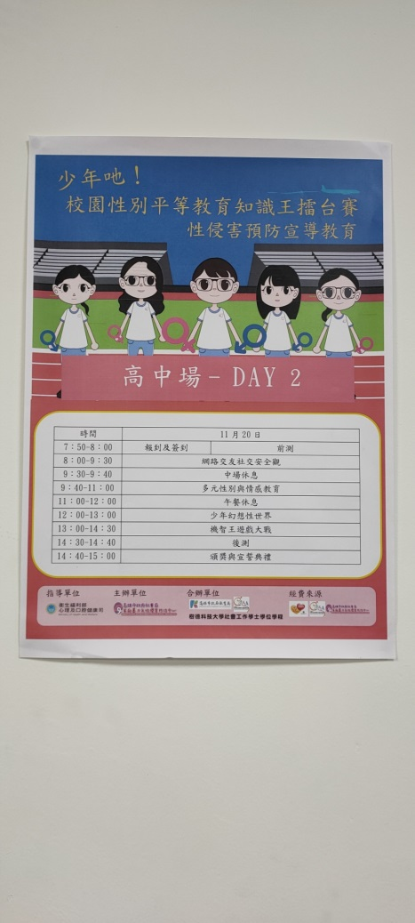 佛光山學校財團法人高雄市普門高級中學**

**109學年度第一學期校園性別平等教育知識王擂台賽照片**

|  |
| --- |
| **D:\1080501輔導室\輔導-活動照片\109學年度\1091120性平教育-社會局學生場-未完成\南伽拍\141299.jpg** |
| 課程參與評分考核表 |
| **D:\1080501輔導室\輔導-活動照片\109學年度\1091120性平教育-社會局學生場-未完成\南伽拍\141301.jpg** |
| 擂台競賽開始 |

**佛光山學校財團法人高雄市普門高級中學**

**109學年度第一學期校園性別平等教育知識王擂台賽照片**

|  |
| --- |
| **D:\1080501輔導室\輔導-活動照片\109學年度\1091120性平教育-社會局學生場-未完成\南伽拍\141302.jpg** |
| 機智王擂台賽 |
| **D:\1080501輔導室\輔導-活動照片\109學年度\1091120性平教育-社會局學生場-未完成\南伽拍\141303.jpg** |
| 機智王擂台賽 |

**佛光山學校財團法人高雄市普門高級中學**

**109學年度第一學期校園性別平等教育知識王擂台賽照片**

|  |
| --- |
| **D:\1080501輔導室\輔導-活動照片\109學年度\1091120性平教育-社會局學生場-未完成\南伽拍\141304.jpg** |
| 機智王擂台賽 |
| **D:\1080501輔導室\輔導-活動照片\109學年度\1091120性平教育-社會局學生場-未完成\南伽拍\141308.jpg** |
| 觸法性行為法治教育 |

**佛光山學校財團法人高雄市普門高級中學**

**109學年度第一學期校園性別平等教育知識王擂台賽照片**

|  |
| --- |
| **D:\1080501輔導室\輔導-活動照片\109學年度\1091120性平教育-社會局學生場-未完成\南伽拍\141312.jpg** |
| 活動分享與回饋 |
| **D:\1080501輔導室\輔導-活動照片\109學年度\1091120性平教育-社會局學生場-未完成\南伽拍\141313.jpg** |
| 活動分享與回饋 |

**佛光山學校財團法人高雄市普門高級中學**

**109學年度第一學期校園性別平等教育知識王擂台賽照片**

|  |
| --- |
| **D:\1080501輔導室\輔導-活動照片\109學年度\1091120性平教育-社會局學生場-未完成\南伽拍\141317.jpg** |
| 活動分享與回饋 |
| **D:\1080501輔導室\輔導-活動照片\109學年度\1091120性平教育-社會局學生場-未完成\南伽拍\141320.jpg** |
| 活動分享與回饋 |

**佛光山學校財團法人高雄市普門高級中學**

**109學年度第一學期校園性別平等教育知識王擂台賽照片**

|  |
| --- |
| **D:\1080501輔導室\輔導-活動照片\109學年度\1091120性平教育-社會局學生場-未完成\鳳珍拍\S__7389187.jpg** |
| 機智王擂台賽 |
| **D:\1080501輔導室\輔導-活動照片\109學年度\1091120性平教育-社會局學生場-未完成\鳳珍拍\S__7389192.jpg** |
| 機智王擂台賽 |

**佛光山學校財團法人高雄市普門高級中學**

**109學年度第一學期校園性別平等教育知識王擂台賽照片**

|  |
| --- |
| **D:\1080501輔導室\輔導-活動照片\109學年度\1091120性平教育-社會局學生場-未完成\鳳珍拍\S__7389195.jpg** |
| 機智王擂台賽 |
| **D:\1080501輔導室\輔導-活動照片\109學年度\1091120性平教育-社會局學生場-未完成\鳳珍拍\S__7389197.jpg** |
| 機智王擂台賽 |

**佛光山學校財團法人高雄市普門高級中學**

**109學年度第一學期校園性別平等教育知識王擂台賽照片**

|  |
| --- |
| **D:\1080501輔導室\輔導-活動照片\109學年度\1091120性平教育-社會局學生場-未完成\鳳珍拍\S__7389202.jpg** |
| 講師授課情緒的覺察與辨識 |
| **D:\1080501輔導室\輔導-活動照片\109學年度\1091120性平教育-社會局學生場-未完成\鳳珍拍\S__7389220.jpg** |
| 講師授課情緒的覺察與辨識 |

**佛光山學校財團法人高雄市普門高級中學**

**109學年度第一學期校園性別平等教育知識王擂台賽照片**

|  |
| --- |
| **D:\1080501輔導室\輔導-活動照片\109學年度\1091120性平教育-社會局學生場-未完成\鳳珍拍\S__7389211.jpg** |
| 講師授課情緒的覺察與辨識 |
| **D:\1080501輔導室\輔導-活動照片\109學年度\1091120性平教育-社會局學生場-未完成\鳳珍拍\S__7389225.jpg** |
| 講師授課情緒的覺察與辨識 |

**佛光山學校財團法人高雄市普門高級中學**

**109學年度第一學期校園性別平等教育知識王擂台賽照片**

|  |
| --- |
| **D:\1080501輔導室\輔導-活動照片\109學年度\1091120性平教育-社會局學生場-未完成\南伽拍\141331.jpg** |
| 榮獲最佳活動單元參與獎 |
| **D:\1080501輔導室\輔導-活動照片\109學年度\1091120性平教育-社會局學生場-未完成\南伽拍\141333.jpg** |
| 大合照 |